Министерство образования и науки, молодежи и спорта Украины
Национальный авиационный университет
Кафедра авионики

Методические указания для студентов по выполнению
Лабораторной работы СЕТЕВЫМ МЕТОДОМ с использованием
альтернативной программы СПУ

на тему:
«Календарное планирование производственных программ
менеджером для успешной эксплуатации ВС сетевым методом»

Киев 2011

АЛГОРИТМ РАБОТЫ
Программы Сетевого Планирования и Управления (СПУ)

1. Порядок работы с программой

Создание новой задачи:

Щелкнув правой кнопкой мышки по форме, откроем окно редактирования параметров задачи (вид окна показан ниже).

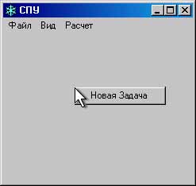

Окно редактирования параметров задачи
Все задачи делятся на три вида: начальные, конечные и обычные, причем количество начальных и конечных задач может быть больше единицы. У начальных задач нет предшественников, у конечных нет последователей. ВНИМАНИЕ. Назначение вида работы "Начало" или "Окончание" вызывает автоматическое удаление всех связей редактируемой задачи, так что их придется назначать заново. Графа "Название" используется для быстрого поиска нужной задачи на сетевом графике (при наведении курсора на задачу высвечивается подсказка). "Примечания" - просто более подробные пояснения (можно не заполнять), а "Отчетность" - название события, которым завершается данная задача (эта фраза будет использована при автоматическом формировании названия событий).

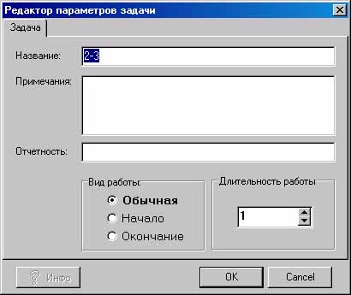

Изменение задачи

Щелкнув правой кнопкой мышки по задаче, получим возможность выполнить одну из четырех операций:
- Создать связь (указать предшествующую задачу);
- Удалить связь (отменить предшествующую задачу);
- Изменить задачу (открыть окно редактирования параметров задачи);
- Удалить задачу (вместе с задачей удаляются все связи, в которых она участвует).

Создание связи между двумя задачами

В программе используется только один вид связи между задачами - "ПРЕДШЕСТВЕННИК". Порядок связывания задач примерно такой: сначала щелкаем правой мышкой по задаче, выбираем "Создать Связь", затем курсором в виде руки щелкаем по задаче-предшественнику. Между двумя задачами рисуется стрелка, направленная от предшественника к последователю и обозначающая, что последующая задача не может начаться, пока не закончится предшествующая. Правила построения сетевых графиков требуют, чтобы более ранние события находились на графике слева, а более поздние - справа. Такое правило позволяет лучше увидеть возникновение циклов на сетевом графике. Если у Вас вместо стрелки нарисована прямая линия, значит, данное условие не выполняется. Передвиньте левой мышкой задачи или события в нужную сторону.

Выбираем нужную функцию (создать связь):
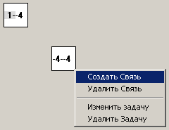
Щелкаем по предшественнику и образуется связь:
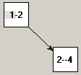

Удаление связей между задачами
Удаление происходит в два этапа: сначала щелкаем правой кнопкой мышки по первой задаче, выбираем меню "Удалить Связь", затем курсором в виде зачеркнутого кружка щелкаем по предшественнику (квадрат из которого выходит стрелка связи), после чего стрелка исчезает.
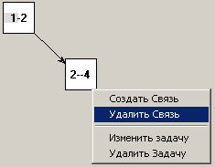

Работа с Событиями

Переключиться на график, построенный из событий можно использовав пункт меню "События" или одновременным нажатием клавиш "Alt+Q" на клавиатуре. Для автоматического расположения событий на форме можно воспользоваться пунктом меню "Расставить события". Окончательная расстановка событий по форме производится вручную при помощи левой кнопки мышки.
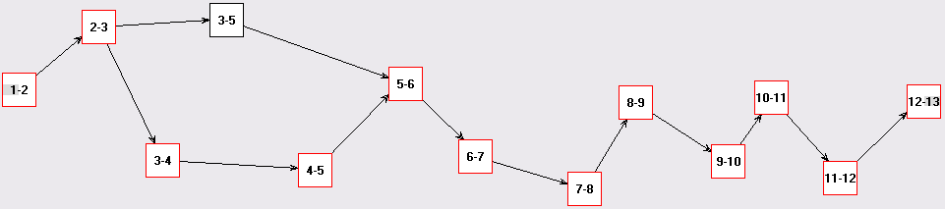

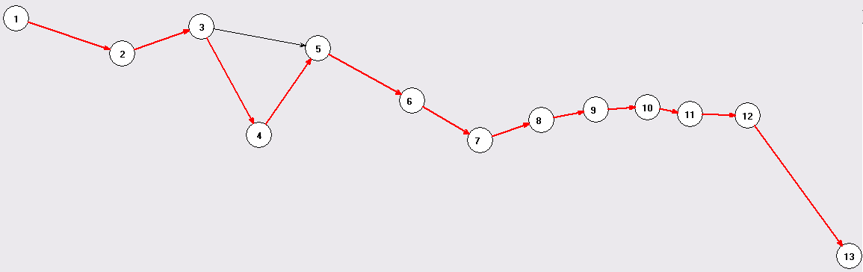
Таблица

Таблицу с расчетами можно посмотреть, выбрав пункт в меню "Таблица". До тех пор, пока не произведен расчет критического пути (нажатием пункта меню "Расчет"), написанные на задачах, событиях и в таблице цифры не имеют никакого смысла. Расчет производится только в том случае, если все задачи связаны и присутствуют начальные и конечные задачи. В противном случае, расчет будет остановлен, а задача, на которой прекращены расчеты, будет подсвечена желтым цветом.
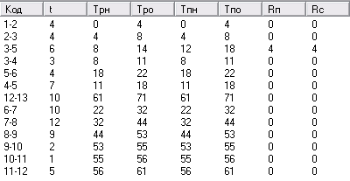

Обозначения на сетевом графике

К временным параметрам событий относятся:
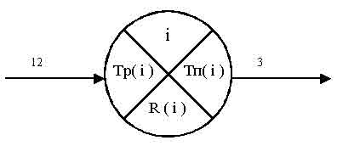
Тр ( i ) - ранний срок наступления события i (время, необходимое для выполнения всех задач, предшествующих данному событию);
Тп ( i ) - поздний срок наступления события i (это такое время наступления события i , превышение которого вызовет аналогичную задержку наступления завершающего события сети);
R ( i ) - резерв времени наступления события i (это такой промежуток времен, на который может быть отсрочено наступление этого события без нарушения сроков завершения разработки в целом).

Значения временных параметров на графике событий записываются следующим образом:
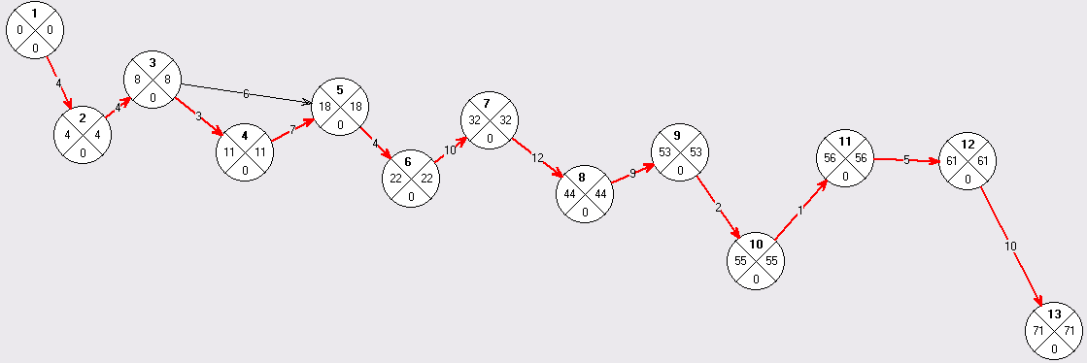

Событие обозначается кружком, задачи - в виде стрелок, а цифры над стрелками показывают продолжительность этих задач.

К наиболее важным параметрам задачи относятся:
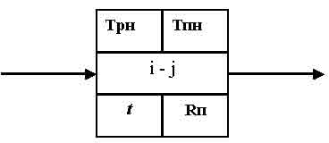

t - длительность задачи
Трн - ранний срок начала задачи Трн ( i, j ) = Тр ( i )
Тро - ранний срок окончания задачи Тро ( i, j ) = Тр ( i ) + t ( i, j );
Тпн - поздний срок начала задачи Тпн ( i, j ) = Тп ( j ) - t ( i, j );
Тпо - ранний срок окончания задачи Тпо ( i, j ) = Тп ( j );
Rп - полный резерв времени Rп ( i, j ) = Тп ( j ) - Тр ( i ) - t ( i, j );
Rс - свободный резерв времени Rс ( i, j ) = Тр ( j ) - Тр ( i ) - t ( i, j );

Часть параметров записывается на сетевом графике внутри квадрата, обозначающего задачу, стрелками обозначены связи между задачами:

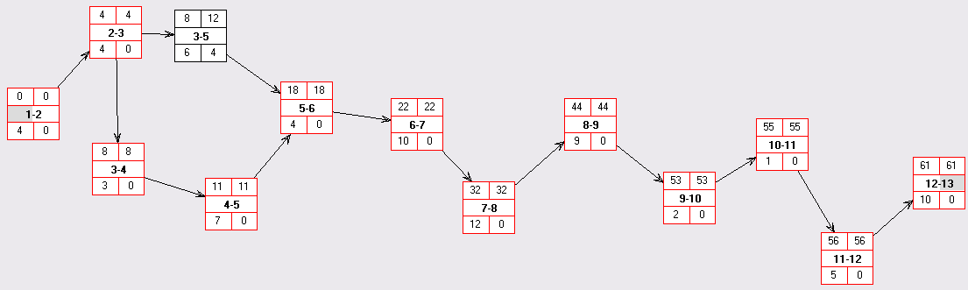

Остальные параметры можно увидеть, построив таблицу:

Метод СПУ – математический метод решения некоторых задач, возникающих при составлении планов выполнения комплексов работ(сложные работы, представленные совокупностью простых).
Событие – результат выполнения одной или нескольких работ. Оно не является процессом, а поэтому не имеет длительности и не связано с затратами ресурсов.
Работа – любой тип процесса или действия ,сопровождающийся затратами времени и ресурсов.
Фиктивная работа – не требует затрат времени и ресурсов, но указывает, что начало одной работы зависит от окончания другой.(логическая связь между работами по времени)
Путь - это любая последовательность задач в сетевом графике, в которой конечное событие одной задачи совпадает с начальным событием следующей за ней задачи.
Критический путь - максимальный по продолжительности полный путь.
Критическая задача - любая задача на критическом пути. На графике выделяется красным цветом. Особенность критических задач состоит в том, что каждая из них должна начинаться точно в момент времени, когда закончилась предыдущая и, кроме того, продолжаться она должна не более того времени, которое отведено ей по плану. В противном случае критический путь увеличится. Следовательно, критический путь должен быть всегда под контролем руководителей работ, ибо от выполнения критических задач целиком зависит выполнение всего плана. Начальные и конечные события критических задач имеют нулевые резервы времени.

